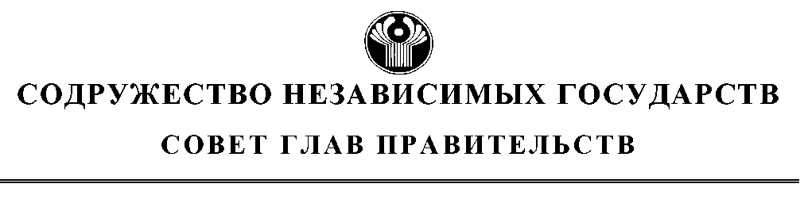

**РЕШЕНИЕ**

от 31 мая 2013 года город Минск

**о придании открытому акционерному обществу «Государственный научный центр - Научно-исследовательский институт атомных   
реакторов» (Российская Федерация) статуса базовой организации государств - участников Содружества Независимых Г осударств по информационному обмену в области обеспечения безопасности исследовательских ядерных установок государств - участников СНГ**

Совет глав правительств Содружества Независимых Государств

решил:

1. Придать открытому акционерному обществу «Государственный научный центр - Научно-исследовательский институт атомных реакторов» (Российская Федерация) статус базовой организации государств - участников Содружества Независимых Г осударств по информационному обмену в области обеспечения безопасности исследовательских ядерных установок государств - участников СНГ.
2. Утвердить Положение о базовой организации государств - участников Содружества Независимых Государств по информационному обмену в области обеспечения безопасности исследовательских ядерных установок государств - участников СНГ (прилагается).

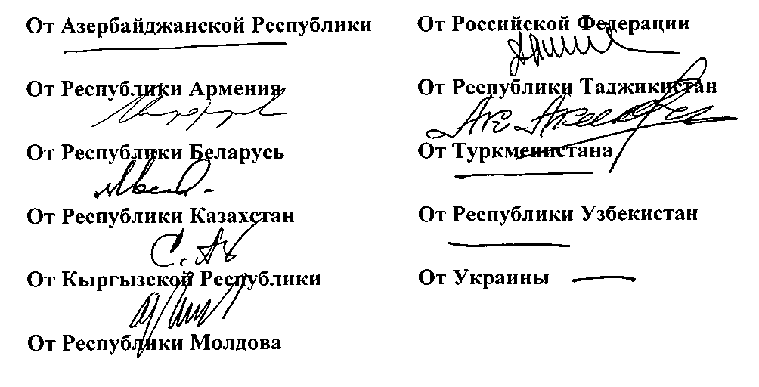

Минск - 31.05.2013 13-0512-5-4 Реш БO.doc